Инструкция по выращиванию садовых орхидей венерины башмачки.
Общая характеристика растения. Элегантные садовые орхидеи, придающие интерьеру нотки экзотики, с каждым годом все больше и больше завоевывают сердца цветоводов-любителей. Основной причиной такой огромной популярности является их экзотическая, роскошная красота, продолжительное цветение и необыкновенно нежная окраска цветов. Садовые орхидеи серии «Венерины башмачки» в народе называют «Дамский башмачок» или «Дамская тапочка». Эта северная орхидея представляет собой многолетнее растение с листьями зеленого, темно-зеленого или серовато-мраморного цвета до 30 см длиной. Каждый побег выпускает один цветонос от 25 до 90 см. высотой. Цветки от 7 до 12 см диаметром, с самой разнообразной окраской: от белой, пурпурной и желтой до коричневой и зеленой, часто встречаются пятнистые или полосатые цветки. Семейство: орхидные (Orchidaceae). Род: Циприпедиум (Cypripedium). Распространение: распространены в умеренной зоне северного полушария по всему миру. Корневище: толстое, ползучее. Стебель: в зависимости от вида (от наземного стелящегося до высокого прямостоящего). Листья: разнообразной формы и размера от светло-зеленого до серовато-мраморного цвета, до 30 см длиной. Цветки: от 7 до 12 см диаметром, с самой разнообразной окраской. Период цветения: зависит от вида: с апреля по июль. В дикой природе зацветает на 15-20 году жизни после посева семян. Сохраняет жизнеспособность не менее 30 лет. Однако из-за желания людей выкопать их и посадить у себя в огороде, практически оказались под угрозой исчезновения во многих странах мира, т.к. выкопанные из леса они рано или поздно все равно погибают в огородах, т.к. нарушается их естественная среда обитания. Благодаря выведению новых устойчивых сортов гибридов оказалось возможным их культивирование в садах. Зацветают такие искусственно выведенные гибриды на 2-3 год (реже в 1 год) посадки корневища. Только за последние несколько лет селекционеры вывели более 100 новых видов, но, не все, к сожалению, еще можно приобрести из-за дороговизны посадочного материала. В ассортименте предлагается пока 15 сортов этого экзотического растения для Вашего сада (фото1). Все предлагаемые сорта - выносливые гибриды для климатической зоны 4. Уход за садовыми орхидеями прост и не отличается ничем от ухода за другими многолетниками, но есть все же и некоторые особенности, которые следует знать перед посадкой. Вот некоторые из них.
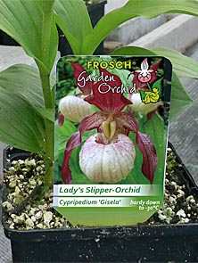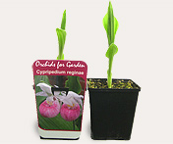
фото1. Общий вид растения в горшке Р11
Соседство с другими растениями. Все предлагаемые садовые башмачки – идеальные растение для начинающих цветоводов, даже если у Вас совсем нет опыта выращивания садовых орхидей, т.к. эти орхидеи особо выносливы и крепки, и не доставят Вам много хлопот. Любые из предлагаемых сортов всего за несколько лет образуют многопобеговые кусты высотой от 25 до 90 см. ( в зависимости от сорта). Орхидеи Венерин башмачок отличаются большим разнообразием оттенков. Это редкие и самые впечатляющие орхидеи для сада. Экзотические цветы по внешнему виду напоминают вид сумки, тапочки, башмачка. Башмачки Венеры не любят конкуренции со стороны других растений, которые могут их заглушить. Поэтому деревья и крупные кустарники с мощными агрессивными корнями, - не лучшие соседи для «северной» орхидеи. Венерин башмачок хорошо соседствует с медленно растущими кустами и кустарниками. Особенно декоративно выглядят комбинации с низкорослыми папоротниками, эпимедиумом, хостами. В паре с башмачком Венеры хорошо смотрятся почвопокровные растения, которые не препятствуют их активному росту. Северные орхидеи предпочитают полутень, без прямых солнечных лучей в полдень. Очень подходящее место будет также на северной стороне здания, но могут расти и в тени и на открытом солнце. Многие цветоводы с успехом выращивают эти растения в кадках на балконах, патио, в зимних садах. При выращивании в кадках лучше выбирать керамические или пластмассовые горшки, верхняя часть которых шире, чем нижняя. Это нужно для того, чтобы при пересадке была возможность извлечь растение из посуды, не повредив его хрупкие корни.
Как выбрать растение для посадки. Выбирая растение, стоит обратить внимание на его корни. Корни у этой орхидеи должны быть белого или кремового цвета без признаков гнили. Здоровое и сильное корневище - залог хорошего роста растения с первых же дней его посадки. Начинающему садоводу нужно обращать внимание не на длину корня, а на его диаметр и почку, т.к. именно этот фактор имеет решающее значение при выборе побега и способности заложить цветочную почку в последующем.(фото 2,3)
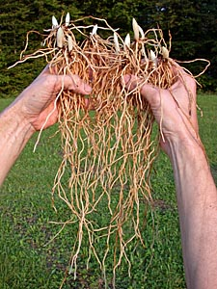 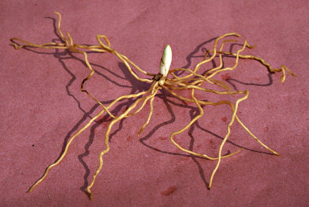фото
Фото 2,3
Климатическая зона. Зимовка. Все гибридные циприпедиумы хорошо растут в тех регионах, где в летний период температура воздуха время от времени превышает +30 °C. Это выносливые гибриды для северных регионов климатической зоны 4. Укрытые тонким слоем снега растения не боятся зимой даже 40-градусных морозов. Учитывая наличие хотя бы малого снежного покрова, проблем с их зимовкой не будет. Никаких отдельных мер защиты во время зимы не требуется. В дикой природе в условиях Белоруссии эти растения превосходно выживают сами в любые, даже самые суровые зимы.
Почва. Большинство садовых орхидей растут на любых садовых почвах и не предъявляют в этом плане особых требований к посадке. Вместе с тем, надо следить, чтобы почва была хорошо проветриваема и рассыпчата по структуре, с хорошим дренажем. Плотные и суглинистые почвы должны быть улучшены дополнительным дренажем ( измельченная галька с песком, керамзит и др.). В песчаных почвах, которые быстро высыхают, рекомендуется увеличить задержку воды путем смешивания с торфом, глиной (также в таких случаях рекомендуется прикрывать почву вокруг растения листьями опада, хвоей, корой, что благоприятно действует на растение и удерживает влажность).
Посадка. Время высадки. Местоположение: полутень, без прямых солнечных лучей. Хорошо растет Венерин башмачок в глубокой тени на северной стороне дома, предпочитает прохладное, не слишком сухое место. Посадка мелкая. От верхнего кончика почки до уровня почвы – 1-1,5 см. Корни следует расправить в горизонтальном положении. После посадки почву не приминать.(фото 4) Идеальное время посадки растений с открытым голым корнем – осень. Растения, укорененные в контейнере с закрытой корневой системой можно высаживать ( переваливать из контейнера в грунт) в любое время (фото 5,6)
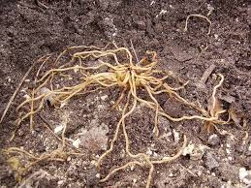
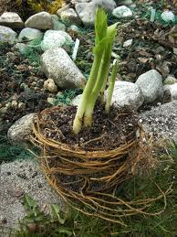

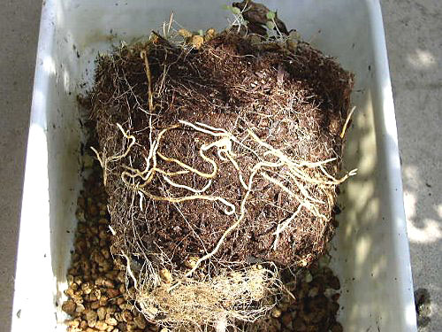
фото
Уход за растениями: полив и внесение удобрений. Удобрять «дамские тапочки» вашей леди орхидеи нужно регулярно весной, т.к. это необходимо для сильного роста. Для этого используйте любое удобрение для садовых многолетников. После цветения потребность в питательных веществах является низкой. Окраска листьев является хорошим показателем; листья всегда должны быть ярко-зеленые. Желтовато-зеленый оттенок листьев указывает на недостаток питательных веществ или переизбыток солнца. Компост не рекомендуется вносить под садовые орхидеи. Также не рекомендуется вносить удобрения для комнатных орхидей, т.к. они не содержат достаточного количества питательных веществ, нужных для садовых видов этого цветка. Почва не должна полностью пересыхать, поэтому в сухое лето полив рекомендуется по мере высыхания почвы. В целом, это достаточно выносливые гибриды и не требуют регулярного полива.
Цикл выращивания. Садовые орхидеи несколько отличаются циклом роста от обычных садовых цветов. Весной выстреливает побег, который формируется в последующем и держится весь сезон. В этом побеге формируется цветочная почка. Условия роста в текущем году определяют вид растения в следующем году. Летом после цветения на растении нарастают новые корни и дают новые побеги. По размеру побегов уже можно определить, будет ли этот побег цвести в следующем году. Хорошие условия роста особенно важны на этом этапе. С каждым годом растение становится мощнее и, соответственно, на нем появляется все больше и больше побегов с цветочными почками. Побеги отмирают осенью и их желательно удалять. (см.рисунок-схему)
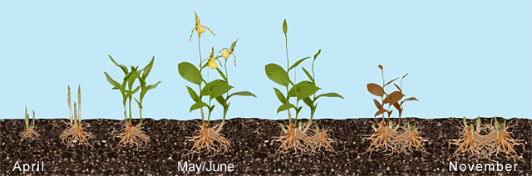

Защита Вашей «леди орхидеи» от вредителей. Слизни (если они есть на вашем участке) могут нанести ущерб в течение одной ночи. Особенно в весенний период, объедая молоденькие листочки, поэтому без защиты не обойтись. Рекомендуется в таких случаях положить специальные долго растворимые гранулы, предназначенные для борьбы против слизней под кустик растения, что обеспечит его на долгое время защитой против этих вредителей. Других «врагов» у орхидеи нет.

Размножение. Размножают делением корневища осенью. По мере нарастания кустов и скопления подземных корневищ на одном месте, каждые несколько лет рекомендуется делить растение. Выращенные из семян зацветают на 15-20 году жизни. Посаженные деленки от материнского растения, которое уже цвело, начинают цвести на 2 год (реже зацветают в 1 год) Растут на одном месте годами, создавая наросшие колонии этого удивительного цветка. Жизнеспособность у этой орхидеи не менее 30 лет.
Фото орхидей крупным планом в интерьере сада. Смотрите, любуйтесь, заказывайте.
